アウトレット（訳あり）シャンプーボール
楽シャン君一式 98,200円を68,200円で格安販売いたします。
襟足の長さが１５㎝以上のロングヘアーの場合は排水溝に吸い込まれることがあるので防止のためにらせん状にピンを付けています。茹でたスパゲティーを絡めてすくう原理です。
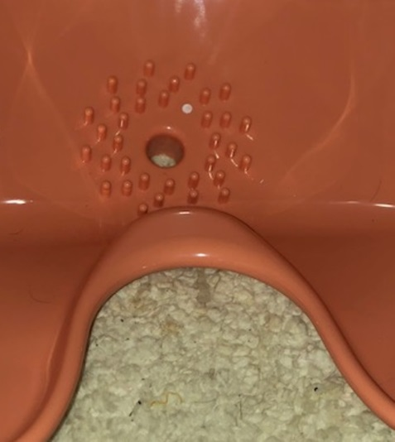
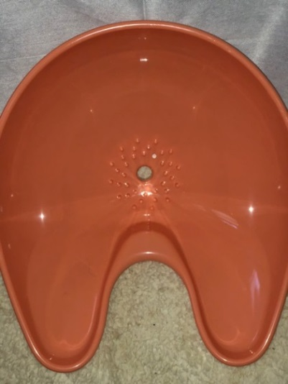
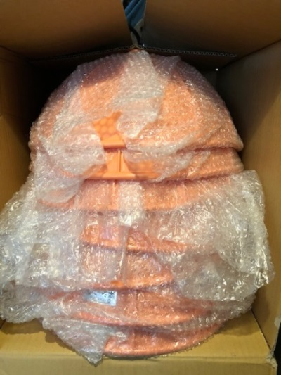

欠損部位

ピンはシャンプーボールと一体になっています。１ダンボールに８個ずつの２５梱包を点検したところ４ボールにピンの欠洛がありました。製造後の輸送運搬中の負荷で折れたと考えられます。
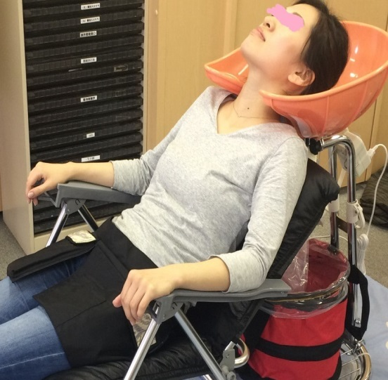
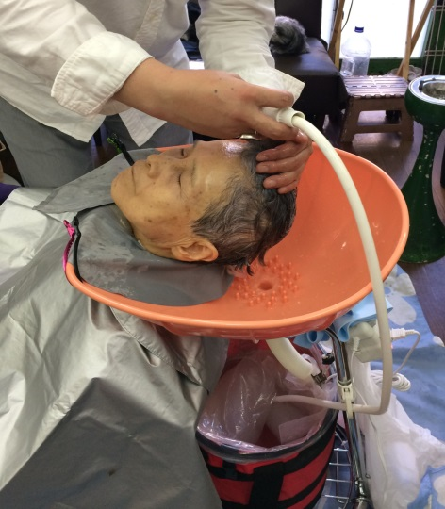
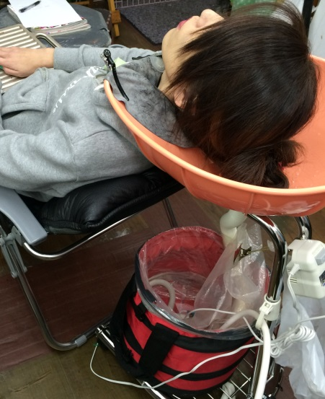

襟足１５㎝以上の場合 襟足１０センチ以内場合 使用上何の問題もありません
ピン欠落の為、商品としての価値はありませんが、ショートヘアー（襟足１５㎝以内の方）のお流しをする機能に問題はありませんので アウトレット商品として提供できれば幸いです
楽シャン君一式98,200円よりボールの価格30,000円を引いた68,200円（税込73,600円・送料別）で販売いたします。取扱説明書・保証書［1年保証付き］
2019年1月25日まで メール rakushankun@akirey.comまたはお電話で090-2462-4436 帆足まで
